Напоминаем о необходимости своевременной оплаты коммунальных услуг
23.12.2021
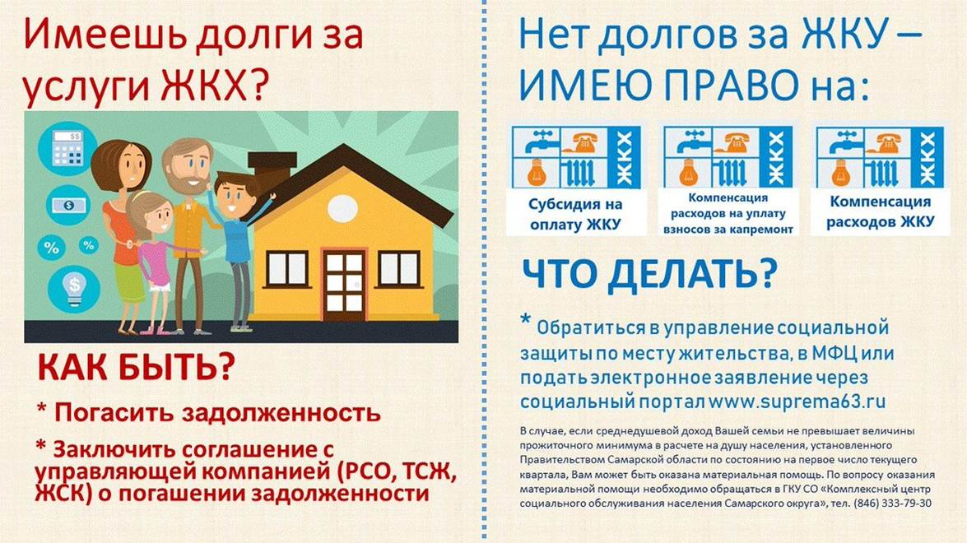

Адрес страницы: http://basman.mos.ru/presscenter/important-information/detail/10498604.html
Управа Басманного района города Москвы

